 | МИНОБРНАУКИ РОССИИ  федеральное государственное бюджетное образовательное учреждение  высшего образования  «Балтийский государственный технический университет «ВОЕНМЕХ» им. Д.Ф. Устинова»  (БГТУ «ВОЕНМЕХ» им. Д.Ф. Устинова»)
 | БГТУ.СМК-Ф-4.2-К5-01

Факультет |  | И |  | Информационные и управляющие системы
 |  | шифр |  | наименование
Кафедра |  | И9 |  | Систем управления и компьютерных технологий
 |  | шифр |  | наименование
Дисциплина |  | Микропроцессорные средства

Практическая работа №4
Изучение режимов энергосбережения

Выполнил студент группы |  |  |  |  |  | И913Б
Кульга Н.И
^{Фамилия И.О.}
ПРЕПОДАВАТЕЛЬ
Фамилия И.О. Подпись
Оценка
«_____» |  |  |  | 2022 г

САНКТ-ПЕТЕРБУРГ
2021

Цель работы
Изучение режимов энергосбережения на примере режима холостого хода. Написать программу, которая будет заставлять «мигать» светодиод по прерываниям от таймера при включённом режиме холостого хода.
Исходный код на языке Assembler
$NOMOD51; директива подавляет предварительное определение имен 8051 SFR
$include (C8051F120.inc); подключение библиотеки микропроцессорного семейства
LED BIT P1.6; указание на LED, подключенный к выводу P1.6
CSEG AT 0; Определить программный сегмент для кода ниже
LJMP MAIN; передача управления по адресу MAIN
ORG 000Bh; Задаем строку ниже для вектора прерывания
AJMP T0_ISR
Reset_Sources_Init: ; отключение сторожевого таймера
mov WDTCN, #0DEh
mov WDTCN, #0ADh
ret
Timer_Init: ;инициализация таймера
mov SFRPAGE, #TIMER01_PAGE
mov TMOD, #01h; Устанавливает таймер в 16-разрядный режим
ret
Port_IO_Init: ; инициализация порта ввода/вывода
mov SFRPAGE, #CONFIG_PAGE
mov P1MDOUT, #040h ;Настройка порта P1.6 в качестве двухтактного выхода
mov XBR2, #040h
ret
Interrupts_Init: ;инициализация прерываний
mov IE,#082h;Включаем общие прерывания и прерывания с установки TF0
ret
Init_Device: ;инициализация устройства
lcall Reset_Sources_Init
lcall Port_IO_Init
lcall Timer_Init
lcall Interrupts_Init
ret
T0_ISR:;Обработчик прерываний на языке Assembler
CLR TF0;Очистка флага переполнения таймера T0
RETI; Возвращаемся обратно перед прерыванием
MAIN:
CALL Init_Device;
CLR LED ;отключение светодиода
MOV R0, #10
setb TR0
IDLE:
ORL PCON, #01h; Режим холостого хода
DJNZ R0, IDLE; задержка
MOV R0, #10; R0 - счётчик числа прерываний
CPL LED; инвертируем состояние диода
JMP IDLE; бесконечный цикл
END
Исходный код на языке C
#include <C8051F120.h>// подключение библиотеки микропроцессорного семейства
sbit LED = P1^6; ////объявление битовой переменной LED
cnt = 10; //счетчик прерываний
void Reset_Sources_Init()//отключение сторожевого таймера
{
WDTCN = 0xDE;
WDTCN = 0xAD;
}
void Timer_Init() //инициализация таймера
{
SFRPAGE = TIMER01_PAGE;
TMOD = 0x01; Устанавливает таймер в 16-разрядный режим
}
void Port_IO_Init() //настройка портов ввода/вывода
{
SFRPAGE = CONFIG_PAGE;
P1MDOUT = 0x40; Настройка порта P1.6 в качестве двухтактного выхода
XBR2 = 0x40;
}
void Interrupts_Init() // инициализация прерываний
{IE = 0x82;} //Включаем общие прерывания и прерывания с установки TF0

void Init_Device(void) //инициализация устройства
{
Reset_Sources_Init();
Port_IO_Init();
Interrupts_Init();
Timer_Init();
}
Timer_ISR(void) interrupt 1 //обработчик прерываний
{
TF0 = 0; //чистка флага прерывания
}
void main(void)
{
Init_Device();
LED = 0;
TR0 = 1; // Включаем таймер
while (1){
PCON |= 0x1;//переключение режима холостого хода
cnt--; //задежка
if (cnt == 0){
LED=~LED; //переключение светодиода
cnt = 10;
}
}
}

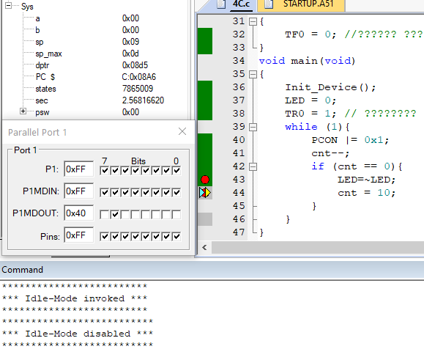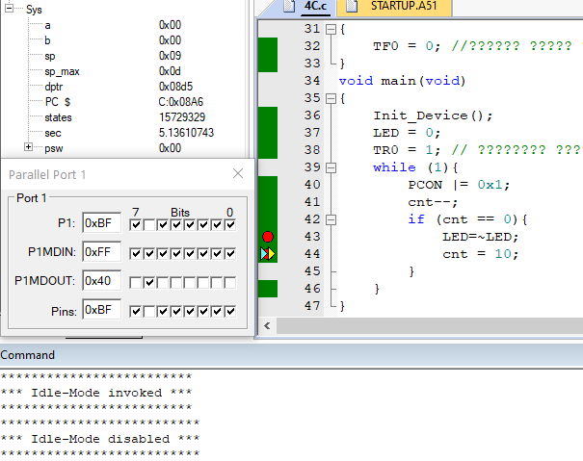
Рисунок 1— Переключение светодиода на С

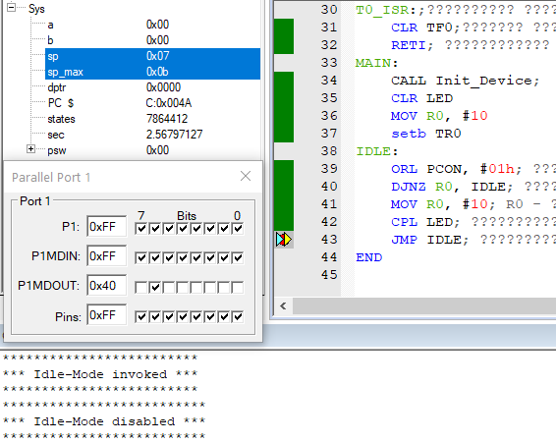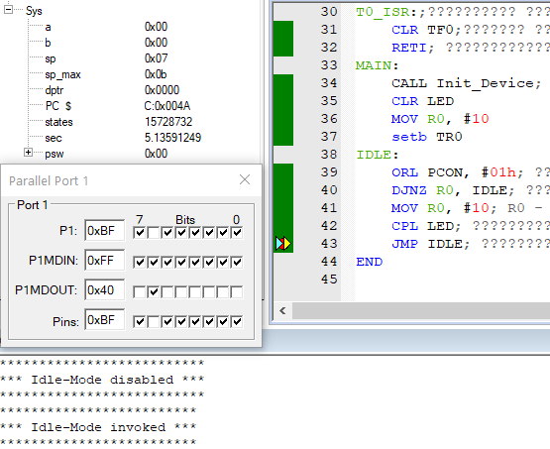
Рисунок 2— Переключение светодиода на Assembler
Вывод: Изучены режимы энергосбережения на примере режима холостого хода. Написана программа, которая заставляет «мигать» светодиод по прерываниям от таймера при включённом режиме холостого хода. Мощность регулируется с помощью регистра PCON. PCON.0 - Бит холостого хода. Если бит установлен в 1, то микро-ЭВМ переходит в режим холостого хода.

